**ОТЧЁТ**

**ПО ЛАБОРАТОРНОЙ РАБОТЕ № 1**

**ПРИБЛИЖЕННЫЕ МЕТОДЫ РЕШЕНИЯ**

**НЕЛИНЕЙНЫХ УРАВНЕНИЙ**

**(Вариант 5)**

*Выполнил студент 3 курса ПМ АДМО*

*Бут Дмитрий*

***Постановка задачи:*** Исследовать функцию $f\left(x\right)=\cot{x}-x^{2}$ и решить уравнение $f\left(x\right)=0$.

I. Найти промежуток, содержащий наименьший положительный корень уравнения $f\left(x\right)=0$, для которого выполняются достаточные условия сходимости одного из итерационных методов;

II. Получить приближенное решение (с точностью 10-7) методами:

1) *методом Ньютона (метод касательных)*

;

2) *методом хорд*

;

3) *методом секущих*

;

4) *конечноразностным методом Ньютона*

$x_{0}∈\left[a,b\right],x_{k+1}=x_{k}-\frac{h⋅f\left(x_{k}\right)}{f\left(x_{k}+h\right)-f\left(x_{k}\right)},h>0$— малый параметр;

5) *методом Стеффенсена*

;

6) *методом простых итераций*

$$x_{0}∈\left[a,b\right],x_{k+1}=x_{k}-τf\left(x_{k}\right),$$

Если $f^{'}\left(x\right)>0$, то $0<τ<\frac{2}{\min\left(f^{'}\left(x\right)\right)}$.

Для оценки погрешности приближенного решения, полученного любым методом, может использоваться неравенство

.

***Результаты расчетов***

$a=-2$; $b=2$; $n=9$

Таблица значений функции (см. программу 1 в приложении)

|  |  |
| --- | --- |
| $$x$$ | $$f\left(x\right)$$ |
| -2 | -3.542342445639714 |
| -1.5 | -2.3209148443026524 |
| -1 | -1.6420926159343305 |
| -0.5 | -2.080487721712452 |
| 0 | Не определена |
| 0.5 | 1.580487721712452 |
| 1 | -0.35790738406566935 |
| 1.5 | -2.1790851556973476 |
| 2 | -4.457657554360286 |

Строим график функции (см. программу 2 в приложении) Либо используем для построения любую из доступных программ построения графиков

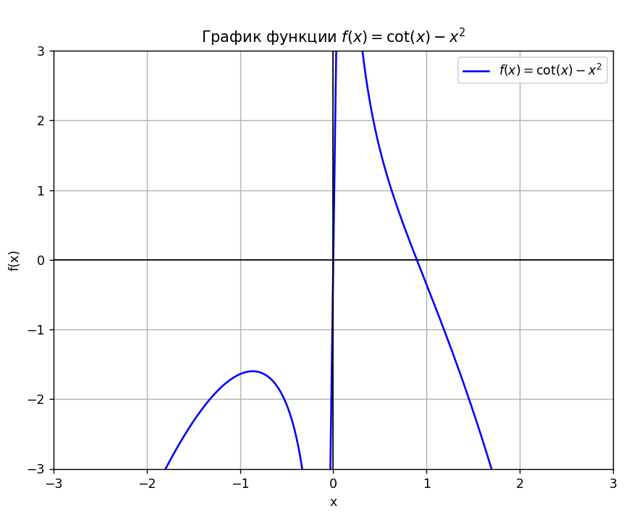

Построив график функции, определяем, что уравнение имеет только один корень, который находится в интервале $0<x^{*}<1$.

Уточним значение корня с требуемой точностью 10-7, пользуясь методами 1–6.

**Метод Ньютона (метод касательных).** Для корректного использования данного метода необходимо определить поведение первой и второй производных функции $f\left(x\right)$ на интервале уточнения корня и правильно выбрать начальное приближение $x_{0}$.

Для функции *f(x)* имеем: $f^{'}\left(x\right)=-\frac{1}{\sin^{2}{x}}; f^{''}=\frac{2\cos{x}}{\sin^{3}{x}}$. Видим, что вторая производная отрицательна во всей области определения функции, поэтому в качестве начального приближения можно взять левую границу интервала, т.е. $x_{0}=0,5$. Тогда $f^{'}\left(1\right)f^{''}\left(1\right)<0$. Дальнейшие вычисления проводятся по формуле $x_{k+1}=x_{k}-\frac{f\left(x_{k}\right)}{f^{'}\left(x_{k}\right)}$. Итерации завершаются при выполнении условия $\left|x_{k+1}-x_{k}\right|<ε$.

|  |  |
| --- | --- |
| $$k$$ | $$x_{k}$$ |
| 0  1  2  3  4  5 | 0.5,  0.7991864506660157,  0.8936706249589234,  0.8952072011748655,  0.895206044372371,  0.8952060453851176 |

**Метод хорд.** Вычисления проводятся по формуле $x_{k+1}=x_{k}-\frac{f\left(x_{k}\right)}{f\left(b\right)-f\left(x_{k}\right)}\left(b-x_{k}\right)$. Итерации завершаются при выполнении условия $\left|x_{k+1}-x_{k}\right|<ε$.

|  |  |
| --- | --- |
| $$k$$ | $$x_{k}$$ |
| 0  1  2  3  4  5 | 0.5,  0.7953804294764617,  0.8932519676466706,  0.8952056869315742,  0.89520604538422,  0.8952060453842319 |

**Метод секущих.** В качестве начальных точек зададим: $x_{0}=1,1$ и $x_{1}=1,7$. Дальнейшие вычисления проводятся по формуле $x_{k+1}=x_{k}-\frac{f\left(x_{k}\right)}{f\left(x_{k}\right)-f\left(x_{k-1}\right)}\left(x_{k}-x_{k-1}\right)$. Итерации завершаются при выполнении условия $\left|x_{k+1}-x_{k}\right|<ε$.

|  |  |
| --- | --- |
| $$k$$ | $$x_{k}$$ |
| 0  1  2  3  4 | 0.5,  1, 0.907679455287833,  0.8951496187535313,  0.8952061062327177,  0.8952060453845481 |

**Конечноразностный метод Ньютона.** В качестве начального приближения берем $x_{0}=1$. Выбираем параметр $h=0,05>0$. Вычисления проводятся по формуле $x_{k+1}=x_{k}-\frac{f^{2}\left(x_{k}\right)}{f\left(x_{k}+f\left(x_{k}\right)\right)-f\left(x_{k}\right)}$.

|  |  |
| --- | --- |
| $$k$$ | $$x_{k}$$ |
| 0  1  2  3  4  5 | 0.5,  0.7991864506660157,  0.8936706249589234,  0.8952072011748655,  0.895206044372371,  0.8952060453851176 |

**Метод Стеффенсена.** В качестве начального приближения берем $x_{0}=2∈\left[a,b\right]$. Вычисления проводятся по формуле $x_{k+1}=x_{k}-\frac{f^{2}\left(x_{k}\right)}{f\left(x_{k}+f\left(x_{k}\right)\right)-f\left(x_{k}\right)}$.

|  |  |
| --- | --- |
| $$k$$ | $$x_{k}$$ |
| 0  1  2  3  4 | 0.5,  0.8862077072221666,  0.8952230681274986,  0.8952060454491477,  0.8952060453842319 |

**Метод простых итераций.** Выбираем $x_{0}=1∈\left[a,b\right]$. Вычисления проводятся по формуле $x_{k+1}=x_{k}-τf\left(x_{k}\right)$. Выбираем $τ=0,5$, удовлетворяющее условию $0<τ<\frac{2}{\min\left(f^{'}\left(x\right)\right)}$.

|  |  |
| --- | --- |
| $$k$$ | $$x_{k}$$ |
| 0  1  2  3  4  5  6  7 | 0.5,  0.9327443218739356, 0.8975627637654637, 0.8953482233920584, 0.8952145959093393, 0.8952065595103796, 0.8952060762972618, 0.8952060472429484 |

**Итоговая таблица**

|  |  |  |  |  |
| --- | --- | --- | --- | --- |
| Метод решения | Выбранный интервал $\left[a,b\right]$ | Полученное решение | Количество итераций | Погрешность |
| 1. Метод Ньютона (метод касательных) | $$\left[0.5,1\right]$$ | 0.8952060453842319 | 6 | 10-8 |
| 2. Метод хорд |  | 0.8952060453915696 | 6 | 5 10-8 |
| 3. Метод секущих | $$\left[0.5,1\right]$$ | 0.8952060453845481 | 5 | 10-9 |
| 4. Конечноразностный метод Ньютона | $$\left[0.5,1\right]$$ | 0.8952060453851176 | 6 | 10-9 |
| 5. Метод Стеффенсена | $$\left[0.5,1\right]$$ | 0.8952060453842319 | 5 | 3 10-8 |
| 6. Метод простых итераций | $$\left[0.5,1\right]$$ | 0.8952060472429484 | 8 | 4 10-8 |

**Выводы:** Метод Секущих и Стеффенсена обладают одной из самых высоких скоростей сходимости.

Приближенным решением уравнения является $x^{*}≈$ 0.8952060453915696.

Все исходные тексты программ приводятся в Приложении

**ПРИЛОЖЕНИЕ**

***Программа построения таблицы значений функции***

***Программы нахождения корня всеми способами***

**Приложение 1**

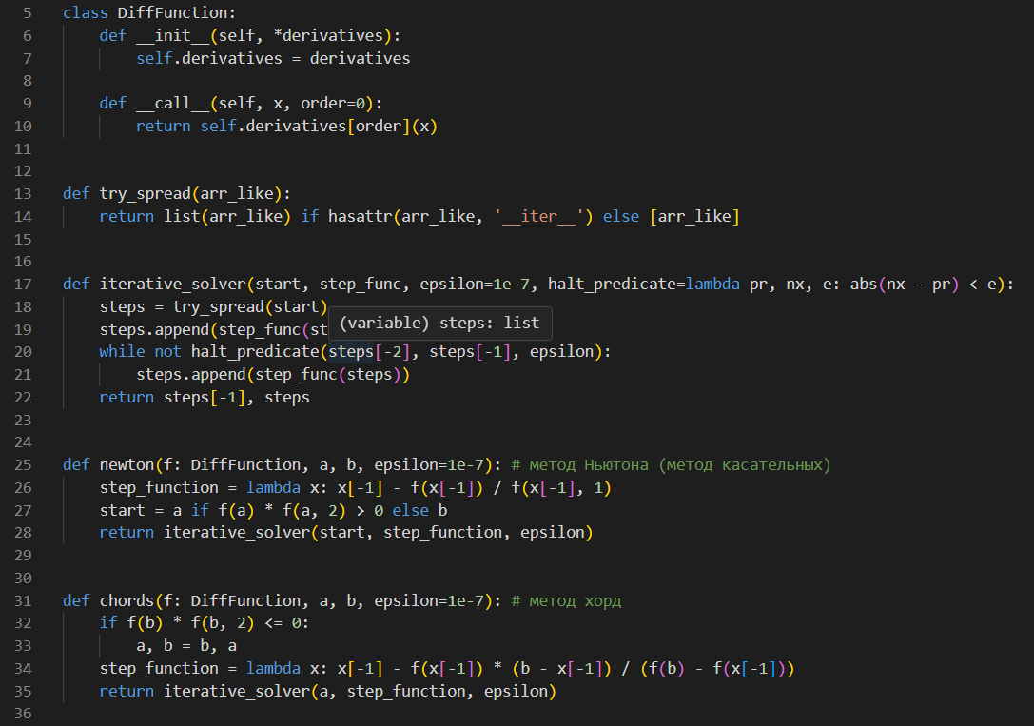

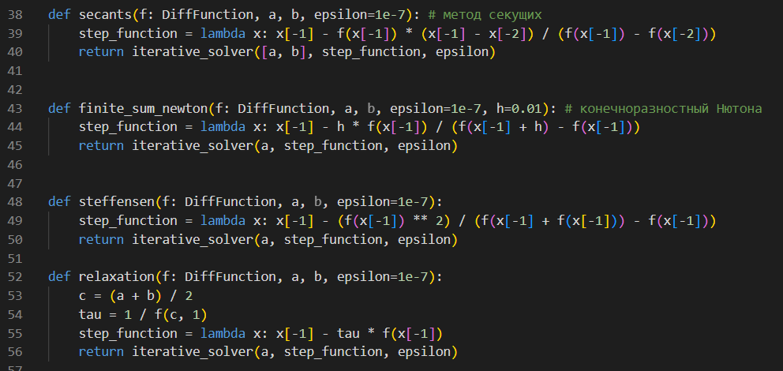

**Приложение 2**

